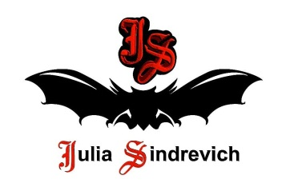
тел. (916) 544-44-44, e-mail: Juliasindrevich@yandex.ru www.juliasindrevich.ru

Прайс-лист ГОРОДСКАЯ АРХИТЕКТУРНАЯ
артикул | наименование товара | цена, руб
ГА_004 | Водолазка, цвет черный, хлопок с вискозой. Можно использовать под любой костюм и создавать различные образы. | 5390
ГА_011 | Жакет с воротником Летучая мышь со шнуровкой по спине, цвет черный (лицо – 2черный меринос, изнанка – 2черный Лилия), р.44-48, длина 58см, 50мериносовая полушерсть, 50мерсеризованный хлопок. 590гр, к=13 | 13800
ГА_014 | Юбка-годе-лайт длинная со шнуровкой сзади, цвет серый меланж (лицо – 2черный меринос, изнанка – 1св.желтая Нежность, 1белая Нежность), р.44-48, длина 100см, 50мериносовая полушерсть, 23хлопок, 27вискоза. 500гр, к=10 | 8000
ГА_017 | Жакет длинный, цвет серо-серебро (лицо – 2 серый меринос, изнанка – 2 серебро Нежность), р.44-48, длина 88см, 50мериносовая полушерсть, 23хлопок, 27вискоза. 550гр, к=11 | 9600
ГА_020 | Кардиган-трансформер с воротником, отделка из кожи, на кнопках, цвет махагон-св.желтый (лицо – 2махагон меринос, изнанка – 1св.желтый вискоза с хлопком), 34шерсть австралийского мериноса, 34акрил, 15хлопок,17вискоза. | 9420
ГА_026 | Туника Ночной Глаз Лондона, с карманом, свободный крой, цвет сиренево-черный (лицо – 2 Колокольчик меринос, изнанка – 2 черный Лилия), р.универсальный, длина 100см, 50мериносовая полушерсть, 50мерсеризованный хлопок. 400гр, к=9 | 6500
ГА_029 | Юбка-годе-трансформер длинная со шнурами по бокам, можно менять длину, цвет черный (лицо – 2черный меринос, изнанка – 2черный Лилия), р.44-48, длина 100см, 50мериносовая полушерсть, 50мерсеризованный хлопок. 500гр, к=10 | 9000
ГА_031 | Жакет с воротником Летучая мышь, цвет махагон-черный (лицо – 2махагон меринос, изнанка – 2черный Лилия), р.44-48, длина 58см, 50мериносовая полушерсть, 50мерсеризованный хлопок. 510гр, к=11 | 10000

Усл.обозначения:
Возможно изготовление на заказ (сроки зависят от модели).
Имеется в наличии.
Продано.

